|  |
| --- |
| Міністерство освіти та науки України  Національний авіаційний університет  Кафедра комп’ютерних систем та мереж |
| **Курсова робота**  З дисципліни «Комп’ютерна електроніка»  На тему: «Робота транзистора з навантаженням» |
| Виконав:  студент групи СП-224  Каверін О.М.  Керівник роботи:  Андрєєв В.І. |
| Захистив «\_\_\_» \_\_\_\_\_\_\_\_\_\_\_\_\_\_\_ 2017 р.  З оцінкою \_\_\_\_\_\_\_\_\_\_\_\_\_\_\_\_\_\_\_\_\_\_\_\_\_\_ |
| Київ 2017 |

ВСТУП

**Транзистор** – напівпровідниковий елемент електронної техніки, який дозволяє керувати струмом, що протікає через нього, за допомогою зміни вхідної напруги або струму, поданих на базу, колектор або емітер. Транзистори є основними елементами сучасної електроніки. Транзистори використовуються в підсилювачах і логічних електронних схемах.

**Біполярний транзистор** – це напівпровідниковий прилад, який має два **взаємодіючі** **p-n** переходи і призначений для підсилення сигналу. Має три електроди – емітер, базу і колектор, один з яких слугує для керування струмом між двома іншими.

|  |  |
| --- | --- |
| Типи біполярних транзисторів та їх УГЗ | |
| Біполярний транзистор **p-n-p** типу | Біполярний транзистор **n-p-n** типу |
| BJT symbol PNP.svg | BJT symbol NPN.svg |
|  |  |

ЗАВДАННЯ

|  |  |  |  |  |
| --- | --- | --- | --- | --- |
| **Варіант** | **Транзистор** | **Eк, В** | **Rк, Ом** | **t0, гр. °С** |
| 11 | КТ208 | 37 | 3.9 \* 103 | 120 |

Довідникові дані транзистора КТ208К

|  |  |  |  |  |
| --- | --- | --- | --- | --- |
| Розшифровка маркування транзистора **КТ208К** | | | | |
| **К** | **Т** | **2** | **08** | **К** |
| кремнієвий корпус | біполярний транзистор | Малопотужний, низькочастотний | порядковий номер розробки | модифікація |

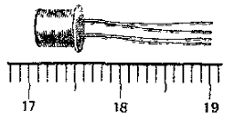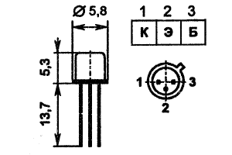

Рис. 1. Зовнішній вигляд та розміри біполярного транзистора КТ208

| Найменування | Позначення | Значення | | | Режими вимірювання | | | |
| --- | --- | --- | --- | --- | --- | --- | --- | --- |
| мінімальне | типове | максимальне | UK, B | IK, мА | IБ, мА | f, кГц |
| Зворотній струм колектора, мкА | ІКЭБЗ |  |  | 1 | UКБmax |  |  |  |
| Зворотній струм емітера, мкА | IЭБО |  |  | 1 |  |  |  |  |
| Напруга насичення колектор-емітер, В | UКЭнас |  |  | 0.4 |  | 300 | 60 |  |
| Напруга насичення база-емітер, В | UБЭнас |  |  | 1.5 |  | 300 | 60 |  |
| h21Э | h21Э | 80 | 140 | 240 | 1 | 30 |  | 0.27 |
| h21Э (t = +125 °C) | 80 |  | 480 | 1 | 30 |  | 0.27 |
| h21Э (t = -60 °C) | 40 |  | 240 | 1 | 30 |  | 0.27 |
| Відношення статичного коефіцієнту передачі струму в прямому та зворотному включенні | $$\frac{h_{21Е}}{h_{21ЕЗ}}$$ | 2.0 | 4.5 | 12.0 | 1 | 30 |  | 0.27 |
| Вхідний опір в режимі малого сигналу у схемі з ЗЕ, Ом (при ІЕ=1 мА) | h11E | 130 | 800 | 2500 | 5 |  |  | 0.27 |
| Вихідна провідність в режимі малого сигналу при х.х., 10-4 См (при ІЕ=1 мА) | h22E | 0.15 | 0.3 | 0.55 | 5 |  |  | 0.27 |
| Ємність колекторного переходу, пФ | CK |  |  | 50 | 10 |  |  | 500 |
| Ємність емітерного переходу, пФ | CE |  |  | 100 |  |  |  | 500 |
| Гранична частота коефіцієнта передачі струму в схемі ЗЕ, МГц | fгр | 5 |  |  | 5 | 10 |  |  |
| Коефіцієнт шуму, дБ  (Rг = 3 кОм) | КШ |  | 2 | 4 | 3 | 0.2 |  | 1 |

|  |  |  |
| --- | --- | --- |
| Максимально допустимі параметри при температурі навколишнього середовища Тс=25…125 °С | | |
| Позначення | Опис | Значення параметра |
| IK max | Постійний струм колектора, А | 0.3 |
| ІК, і max | Імпульсний струм колектора, А | 0.5 |
| IБ max | Постійний струм бази, А | 0.1 |
| UКБ max | Постійна напруга колектор-база, В | 45 |
| UКЕ max | Постійна напруга колектор-емітер (RБ<=10 кОм), В | 45 |
| UЕБ max | Постійна напруга емітер-база | 20 |
| PK max | Постійна розсіювана потужність колектора, мВт | 200 |
| Tn max | Температура переходу, °С | 150 |
|  | Допустима температура навколишнього середовища, °С | -60…+125 |

вах транзистора

Біполярні транзистори мають чотири статичні ВАХ:

1. **вхідні** – зв’язують струм і напругу на вході;
2. **вихідні** – зв’язують струм і напругу на виході транзистора;
3. **характеристики** **передачі** – зв’язують струми чи напруги на виході зі струмами чи напругами на вході;
4. **характеристики** **зворотного** **зв’язку** – зв’язують напруги чи струми на вході зі струмами чи напругами на виході.

Для виконання даної курсової роботи використовуються тільки вхідні та вихідні ВАХ.

Для схеми з ЗЕ вхідні характеристики описуються такою функціональною залежністю**: *U*БЕ = *f*(*I*Б)** при ***U*КБ = const**.

При напрузі ***U*КЕ = 0** вхідна характеристика починається на початку координат. При збільшенні ***U*КЕ > 0** вхідна характеристика зміщається вправо й опускається вниз. Вихідні характеристики для схеми ввімкнення з ЗЕ визначаються залежністю ***I*К = *f*(*U*КБ)** при ***I*Б = const**.

Транзистор може працювати в режимі малих і великих сигналів. У режимі малих сигналів він розглядається як лінійний елемент (активний режим), а в режимі великих сигналів – як нелінійний елемент (режими насичення і відсічення).

|  |  |
| --- | --- |
| Рис_2_3_а | Рис_2_б |
| *а. вхідні* | *б. вихідні* |
| Рис. 2. Статичні вольт-амперні характеристики транзистора | |

Заштрихована область I відповідає режиму відсічення, область II – режиму насичення, а область IБ>0 – активному режиму.

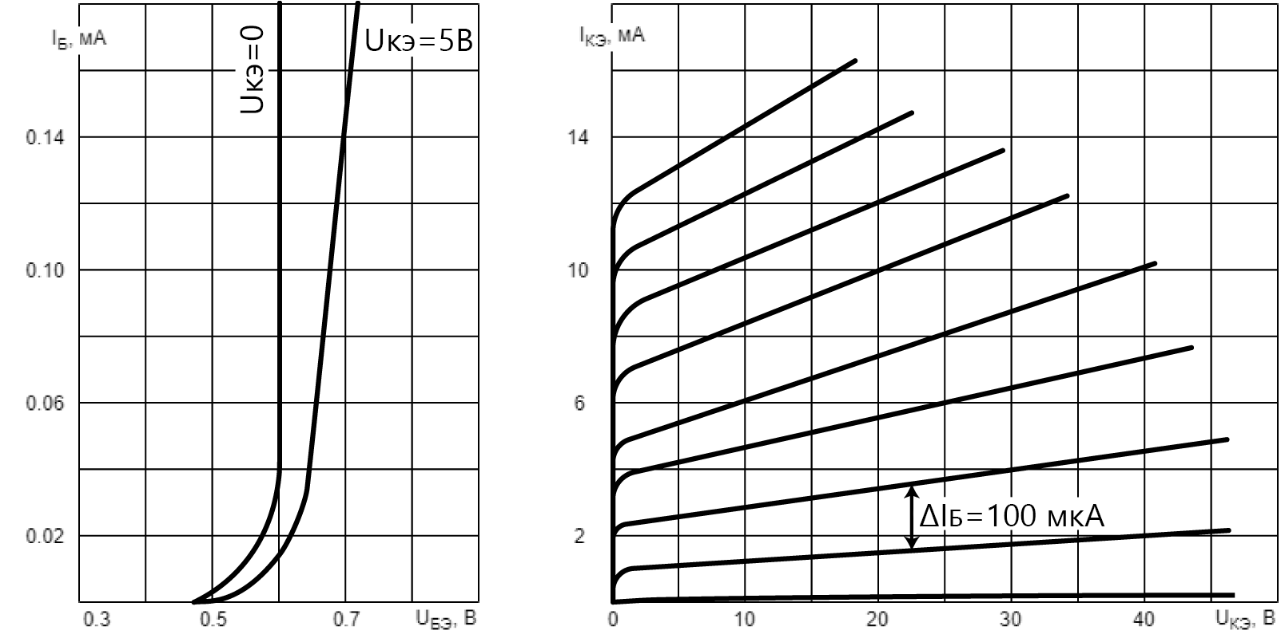

Рис.3. Вхідні (зліва) та вихідні (справа) ВАХ біполярного транзистора КТ208К

Значення зміни струму бази можна визначити з посібника.

Згідно з довідником, значення зміни струму бази для біполярного транзистора КТ208К дорівнює **100 мкА.**

побудова прямої навантаження

При збільшенні струму колектора збільшується спадання напруги на опорі навантаження, а напруга на колекторі транзистора *U*КЕ зменшується. Виникаюча зміна колекторної напруги впливає на струм колектора протилежно зміні струму бази: якщо під дією струму бази струм колектора *I*K зростає, то зменшуване при цьому *U*КЕ трохи зменшує зростання струму колектора.

Таким чином, під час роботи БТ із навантаженням зміни струму колектора будуть обумовлюватися спільним впливом змін струму *I*Б і напруги *U*КЕ. Такий принцип роботи транзистора іноді називають динамічним, а його характеристики динамічними. Співвідношення (2.6) можна переписати в такій формі:

$$І_{К}=\frac{E_{К}-U_{КЕ}}{R_{К}}=\frac{E_{К}}{R_{К}}-\frac{U_{КЕ}}{R_{К}} (1)$$

Пряма лінія, описувана рівнянням (1), називається навантажувальною прямою (чи лінією навантаження). На сім’ї вихідних характеристик навантажувальну пряму можна побудувати за двома точками (рис. 4).

Якщо ***I*K = 0**, то ***U*КЕ = *Е*К** (з формули (1)). Відклавши на осі абсцис (рис. 4) величину ***Е*К**, одержимо першу точку навантажувальної прямої. У цій точці транзистор замкнений. Другу точку навантажувальної прямої знайдемо, задаючись величиною ***U*КЕ**. Наприклад, при ***U*КЕ = 0**, струм ***I*К = *E*К/*R*К** (точка *E*К/*R*К на рис. 4). Проведена через ці точки пряма – є шуканою навантажувальною прямою. Навантажувальна пряма визначає залежність струму колектора ***I*K** від одночасно змінюючихся струму бази і напруги колектора ***U*КЕ** при постійній ЕДС джерела живлення колектора і незмінному опорі ***R*K**.

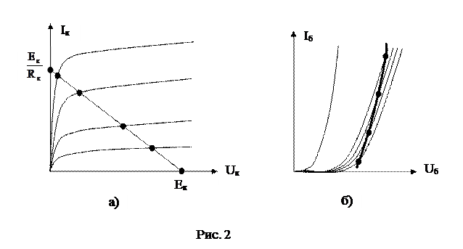

Рис 4. Зразок вихідних ВАХ транзистора з побудованою прямою навантаження

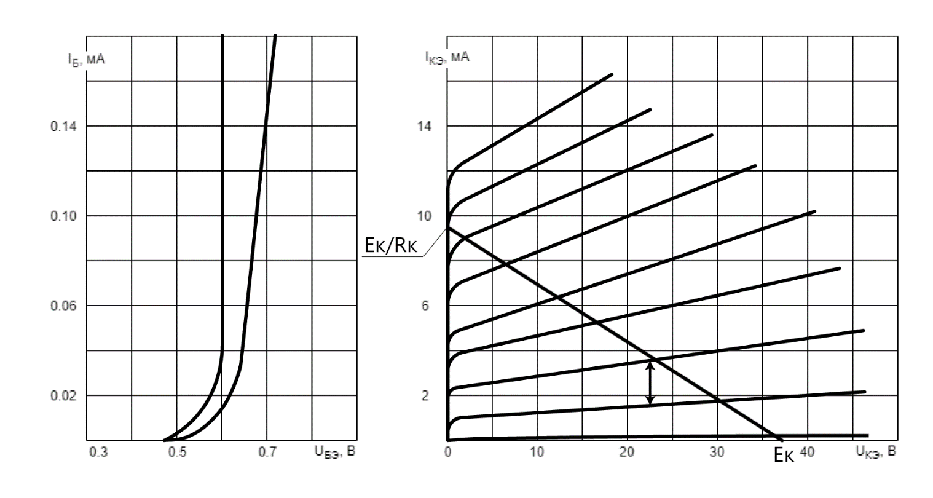

Рис. 5. Вихідні ВАХ транзистора КТ208К з побудованою навантажувальною прямою

Визначення амплітудних струмів та напруг

За допомогою виконаних графічних робіт (рис. 6) можна визначити амплітудні значення вхідних/вихідних струмів та напруг.

Значення визначені графічним способом:

|  |  |  |
| --- | --- | --- |
| Вхідні | Струм | $$I_{БМ}^{+}=0.04 мА$$ |
| $$I_{БМ}^{-}=0.0524 мА$$ |
| Напруга | $$U_{БМ}^{+}=0.025 В$$ |
| $$U_{БМ}^{-}=0.025 В$$ |
| Вихідні | Струм | $$I_{КМ}^{+}=0.7 мА$$ |
| $$I_{КМ}^{-}=0.9 мА$$ |
| Напруга | $$U_{КМ}^{+}=3 В$$ |
| $$U_{КМ}^{-}=3 В$$ |

Розрахунок амплітудних значень:

$$I_{БМ}=\frac{I_{БМ}^{+}+I_{БМ}^{-}}{2}=\frac{0.04+0.0524}{2}=\frac{0.0924}{2}=0.0462 мА$$

$$U_{БМ}=\frac{U_{БМ}^{+}+U_{БМ}^{-}}{2}=\frac{0.025+0.025}{2}=\frac{0.05}{2}=0.025 В$$

$$I_{КМ}=\frac{I_{КМ}^{+}+I_{КМ}^{-}}{2}=\frac{0.9+0.7}{2}=\frac{1.6}{2}=0.8 мА$$

$$U_{КМ}=\frac{U_{КМ}^{+}+U_{КМ}^{-}}{2}=\frac{3+3}{2}=\frac{6}{2}=3 В$$

графічне визначення КІ, КU, КР

За допомогою виконаних графічних робіт (рис. 6) можна визначити амплітудні значення вхідних/вихідних напруг та струмів.

Знаючи амплітудні значення можна визначити підсилення транзистора.

Існують наступні коефіцієнти підсилення:

1. за струмом – **КІ**
2. за напругою – **КU**
3. за потужністю – **КР**

|  |  |  |
| --- | --- | --- |
| Коефіцієнт | Формула та розрахунок | Опис змінних |
| **КІ** |  | – амплітудне значення вихідного струму; $I_{БМ}$ – амплітудне значення вихідного струму. |
| **КU** |  | – амплітудне значення вихідного струму; $U_{БМ}$ – амплітудне значення вхідного струму. |
| **КР** |  | – коефіцієнт підсилення за струмом; $K_{U}$ – коефіцієнт підсилення за напругою. |

визначення h-параметрів транзистора

|  |  |  |
| --- | --- | --- |
| h-параметри транзистора | | |
| Позначення | Опис | Формула |
| h11 | вхідний опір транзистора при короткому замиканні на виході для змінної складової струму |  |
| h12 | коефіцієнт зворотного зв'язку за напругою при розімкнутому вході для змінної складової струму |  |
| h21 | диференціальний коефіцієнт передачі струму |  |
| h22 | вихідна провідність транзистора при розімкнутому вході для змінної складової струму |  |

Розрахунок гібридних параметрів (значення змінних, використаних в формулах, наведені на рис. 6):

$$h_{11Е}=\frac{{∆U}_{БЕ}^{}}{{∆I}_{Б}}=\frac{0.05}{0.0924*{10}^{-3}}=541 Ом$$

$$h_{12Е}=\frac{{∆U}_{БЕ}^{'}}{{∆U}_{КЕ}}=\frac{0.08}{6}=0.013$$

$$h_{21Е}=\frac{{∆I}_{К}}{{∆I}_{Б}}=\frac{1.6}{0.0924}=17.31$$

$$h_{22Е}=\frac{{∆I}_{К}}{{∆U}_{КЕ}}=\frac{1.6*{10}^{-3}}{6}=2.6*{10}^{-4} См$$

Визначення ІКз при заданій темепратурі

Зворотній струм колектора залежить від температури. На кожні 10 °С спаду температури струм зменшується в 2 рази.

ІКЗ max = 1 мкА (при максимальній температурі t=+125°C).

При заданій температурі: IКЗ = 1/1.5 = 0.66 мкА.

|  |  |
| --- | --- |
| Температура | Значення |
| +125°С | 1 мкА |
| +120°С | 1/1.5 = 0.66 мкА |

література

1. Андреев В.И. Электроника: Методические рекомендации к лабораторным работам 1-5. – К.: КМУГА, 1993. – 38 с.
2. Андреев В.И., Чмут В.П., Ефимец В.Н. Электроника: Руководство к лабораторным работам. – К.: КИИГА, 19 77. – 60 с.
3. Брежнєва К.М., Гантман Є.І., Давидова Т.М. та ін. Під редакцією Перельмана Б.Л. Транзистори для апаратури широкого застосування: довідник. – М.: Радіо та зв’язок, 1981р. – 656 с.
4. Андрєєв В.І., Андреєв О.В. Комп’ютерна електроніка. К.: видавництво ДУІКТ, 2010. – 320 с.

зміст

ВСТУП 2

ЗАВДАННЯ 2

Довідникові дані транзистора КТ208К 3

вах транзистора 6

побудова прямої навантаження 8

Визначення амплітудних струмів та напруг 11

графічне визначення КІ, КU, КР 12

визначення h-параметрів транзистора 13

Визначення ІКз при заданій темепратурі 14

література 15

зміст 16